МСК-107.501 |  | Песочница "Гравитация"
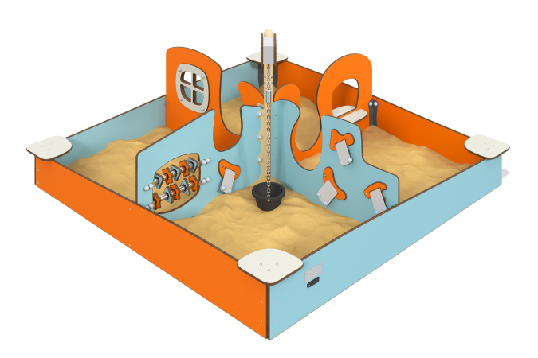

Размеры, мм: | 2125x2125x1018 | Вес, кг: | 116.03
Характеристики материалов
Общее описание конструкции
Квадратный песочный дворик, разделенный интерактивными перегородками на четыре области. Интерактивность перегородок позволяет осуществлять коммуникацию между областями: с помощью вращения центрального “крана” можно переносить ведро между областями, наполняя его песком и опустошая.
Материалы и комплектующие
Окрашенная порошковой краской сталь со слоем цинкосодержащего грунта, пластик HPL, нержавеющий крепеж, оцинкованная или нержавеющая цепь.
Металлические детали покрываются двумя слоями: в качестве первого слоя наносится порошковая цинк-содержащая грунтовка, представляющую собой порошковую смесь на основе эпоксидной смолы, цинка и целевых добавок, полимеризуется в высокотемпературной камере. В качестве финишного слоя наносится полиэфирная порошковая краска, представляющая собой гомогенизированную порошковую смесь полиэфирной смолы, отвердителей, пигментов, наполнителей и модификаторов, подобранных для обеспечения атмосферостойкости и светостойкости. Финишный слой полимеризуется в высокотемпературной камере.
Каркас
Представляет собой систему из четырех взаимно перпендикулярных панелей из пластика HPL толщиной 10 мм, формирующих внешний контур песочницы. Также к элементам каркаса относится вертикальная круглая труба, к которой прикреплены разделительные панели и вращающаяся консоль с ведром на металлической цепи.
Заполнения и ограждение
Декоративные, конструктивные и игровые панели выполнены из прочного, влагостойкого и устойчивого к УФ-излучению пластика HPL толщиной 10 мм.
Основание для счётов выполнено из устойчивого к УФ-излучению полипропиленового шестипрядного армированного каната диаметром 16 мм. Соединения каната выполнены из прочного пластика и (или) из специализированного нержавеющего или алюминиевого крепежа.
Все кромки деталей из HPL обрабатываются и сглаживаются с помощью специальных кромочных ножей или фрезеровки.
Интерактивные элементы
В состав комплекса включены специальные разработки - интерактивные элементы, экспонаты, обучающие стенды и модули для игр.
Подвижные тканые заплатки
Расположен на одной из вертикальных разделительных панелей и не имеют жесткой фиксации в ее пазах, исключая пластиковые ограничители на концах заплаток. Взаимодействие — простейшее движение заплатки перпендикулярно плоскости панели через паз.
Счёты
Стандартный узел, представляющий собой закрепленные на металлической круглой трубе пластиковые формы вращения, которые могут перемещаться вдоль трубы. Является уличной адаптацией счётов.
Окно
Представляет собой декоративную накладку с четырьмя отверстиями, размещённую на разделительной панели.
Магазин
Элемент, функционально похожий на окно, однако отличается тем, что с обеих сторон от разделительной панели с отверстием есть подоконник, предлагающий взаимодействие в стиле магазина.
Подвижное ведро на цепи
Во всех четырех разделительных панелях присутствует вырез в верхней части, при этом высота расширения этого выреза относительно нижней точки изделия у всех панелей отличается. Ведро на цепи, консольно закрепленные на вращающемся механизме, расширяет возможности взаимодействия между областями изделия, добавляя элемент обмена песком и/или предметами.

